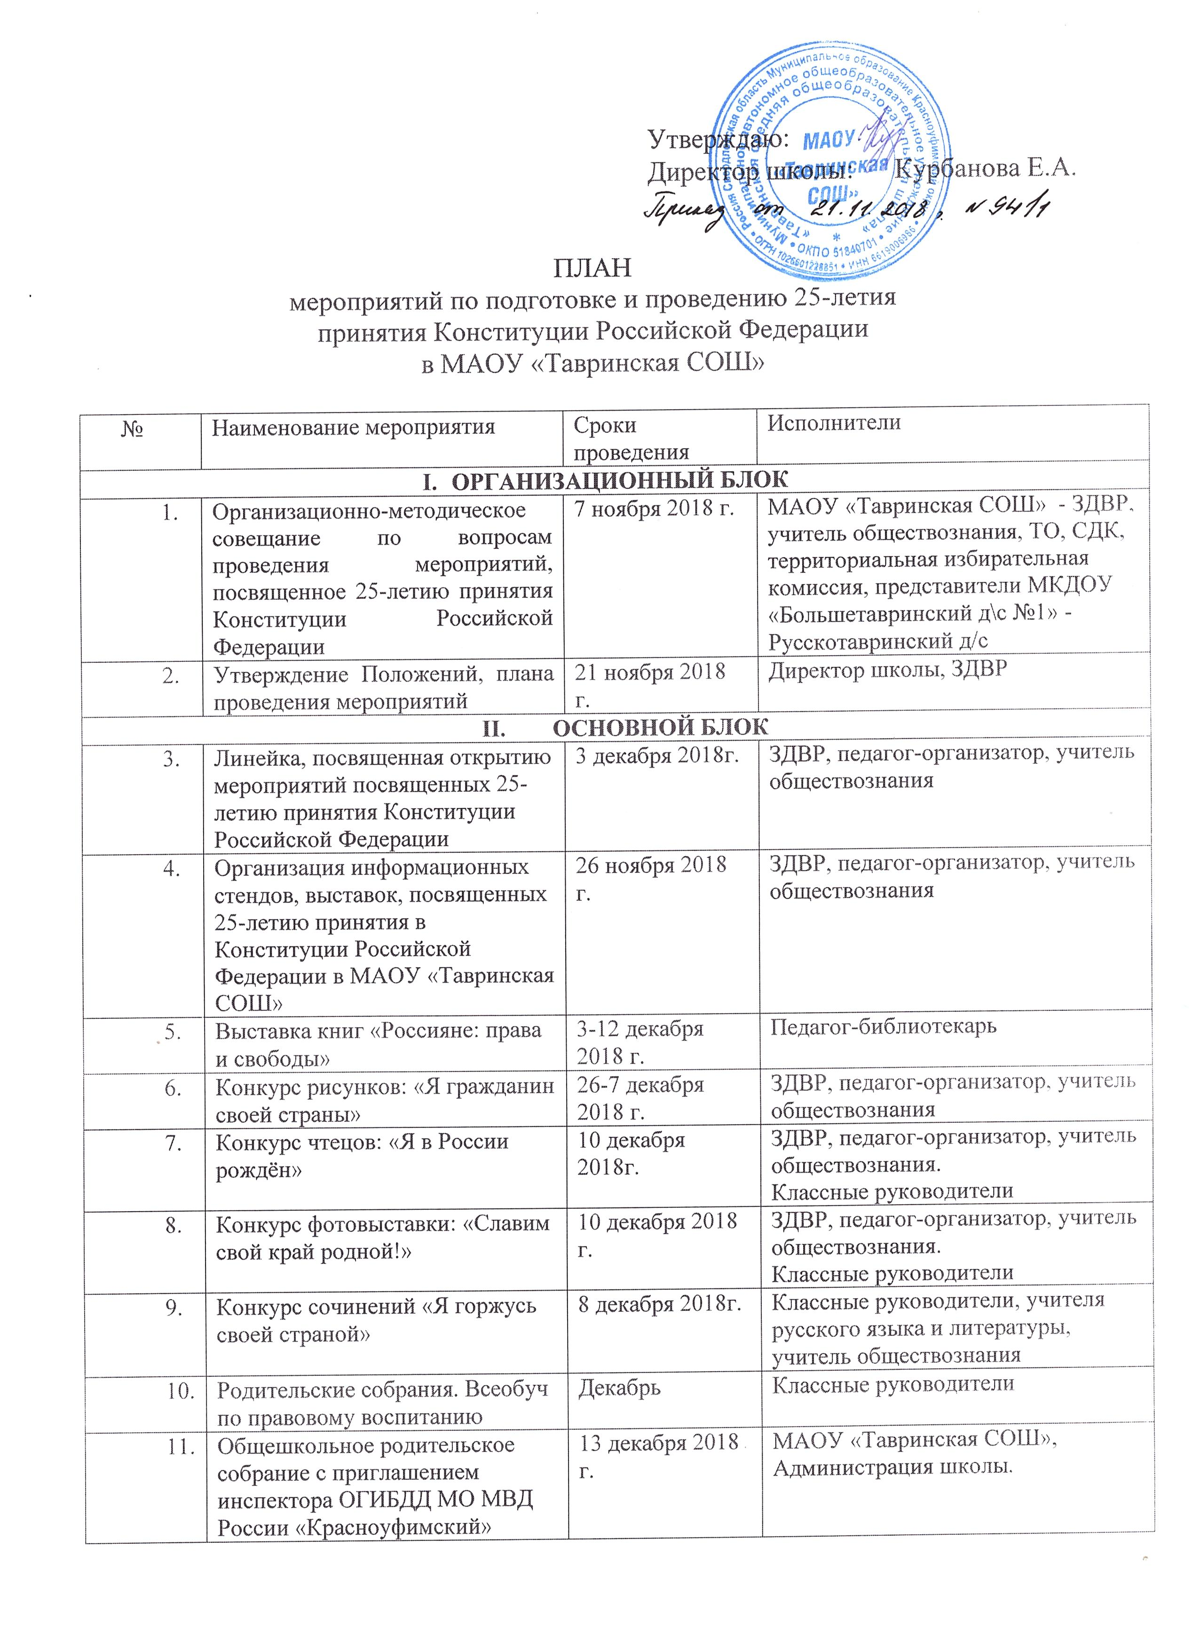
 | Плотниковым А.А.
 | Викторина «Знаешь ли ты Конституцию родной страны?» для 5-11 классов | 5 декабря 2018г. | Учитель обществознания.
 | Информационный час «Основной закон жизни» (классные часы) | 3-8 декабря 2018г. | Классные руководители 1-11 классы
 | Встреча с депутатом районной Думы с Пастуховой З.А. и с председателем избирательной комиссии Поспеловой Т.В. | 7 декабря 2018г. | Председатель избирательной комиссии, учитель обществознания, депутат районной Думы.  Классные руководители 9-11 классов
 | Интеллектуально-познавательная игра «Путешествие в страну Правознайку» для 5-7 классов. | 6 декабря 2018г. | ЗДВР, педагог-организатор, учитель обществознания.  Совет старшеклассников
 | Праздник «Основной закон страны» в Сельском Доме Культуры | 12 декабря 2018 года | МАОУ «Тавринская СОШ»  СДК, территориальная избирательная комиссия, ТО.
- Итоговый блок
 | Итоговая линейка, награждение победителей | 17 декабря 2018 года | ЗДВР, педагог-организатор, учитель обществознания.
 | Анализ мероприятия | 14 ноября 2018г. | ЗДВР, учитель обществознания.
 | Размещение официальной символики и информации о мероприятиях на официальном сайте школы МАОУ «Тавринская СОШ» | Декабрь | ЗДВР

